Especificación de requisitos

# Etapas del diseño

Según el manual de cilco de vida del software visto en la asignatura de entornos de desarrollo, sera la base teorica para el desarrollo de este proyecto.

El desarrollo se la aplicacion seguira las siguientes directivas:

1. Análisis
2. Diseño
3. Codificación
4. Prueba
5. Mantenimiento

# Análisis

El proyecto es una aplicación web que debe ser soportada por la mayoria de los navegadores usados actualmente y adaptado a los diferente dispositivos como tablets, moviles y ordenadores.

La idea principal es una web en la que los usuarios puedan aprender de forma dinámica las diferentes tecnologias para el desarrollo de una aplicación web, como lenguajes de programación, base de datos y leguajes de marcas como HTML.

Lo que se busca es que el usuario pueda tener acceso a la teória aprendida del tema que le ocupe y le sirva de referencia para recordar como se ejecutan diferentes comandos de forma clara sin muchas lineas de código, y pueda ver diferentes ejemplos practicos de ese tema, y con la posiblidad de probar su conocimiento enfrentandose a un test corto.

Puede tener un perfil que le informe de su progreso en cada tema y pueda continuar estudiando el mismo sin ningún problema.

# Análisis de Requisitos

|  |  |
| --- | --- |
| **Requisitos funcionales** | **Requisitos no funcionales** |
| **El usuario formal puede acceder a todos los temas** | **La aplicación debe funcionar en todos los navegadores** |
| **El usuario formal puede risgistrarse** | **El tiempo de respuesta a consultas debe ser inferior a 3 segundos** |
| **El usuario Alumno puede hacer todos los test** | **Utilizar un sistema gestor de base de datos para almacenar los datos** |
| **El usuario puede ver su progreso en los diferentes temas accediendo a su perfil** | **Utilizar un lenguaje multiplataforma para el desarrollo de la aplicación** |
| **El usuario alumno puede agregar diferentes perfiles de profesor** | **La interfaz de usuario es a través de ventanas, debe ser intuitiva y fácil de manejar** |
| **El profesor puede agregar test especificos a sus alumnos** | **El manejo de la aplicación se realizará con el teclado y el ratón** |

//terminar esto para los requisitos 31/1/17

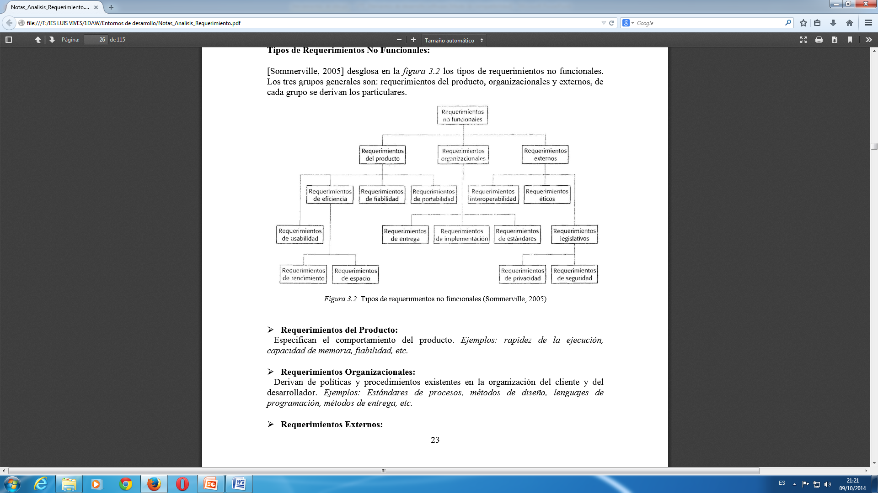

# Diagrama de flujo

La tecnica usada para representar los requisitos del sistema sera el diagrama de flujos, el cual usa la notación YOURDON/DE MARCO explicada en la siguiente imagen.

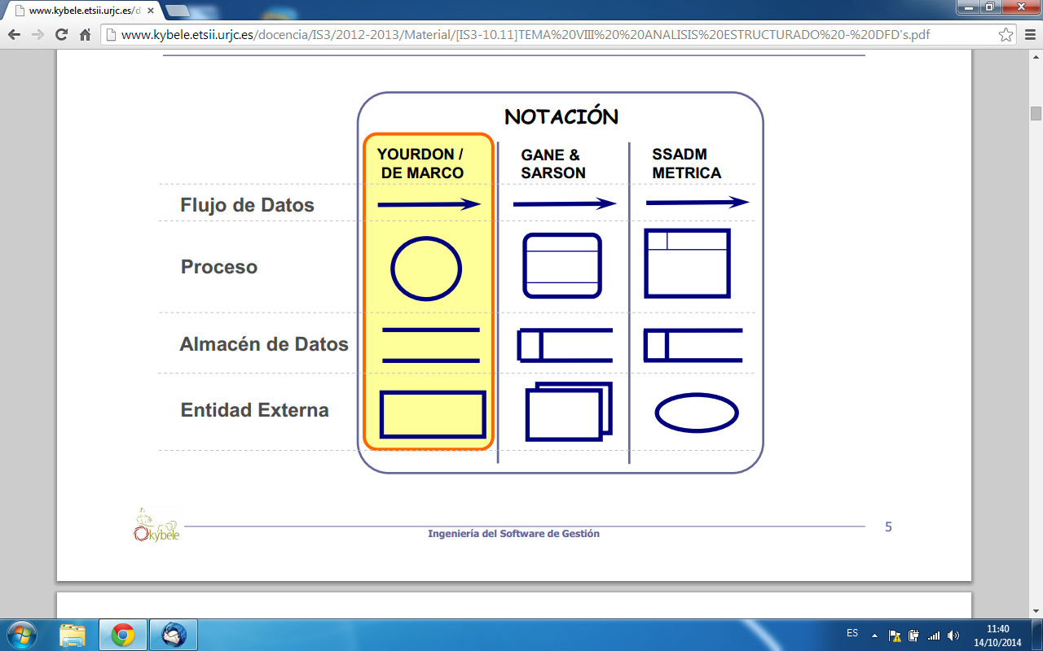

A continuacion las fotos del diagrama de flujo de la aplicación, empezando con el diagrama de cotexto.

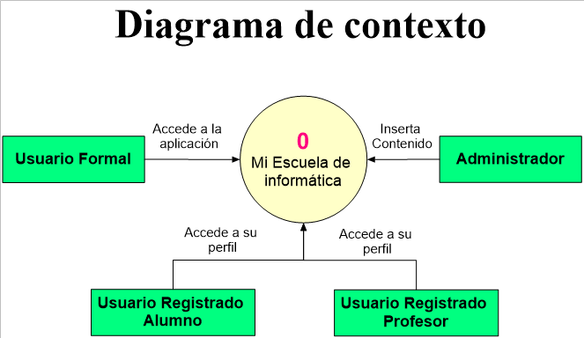

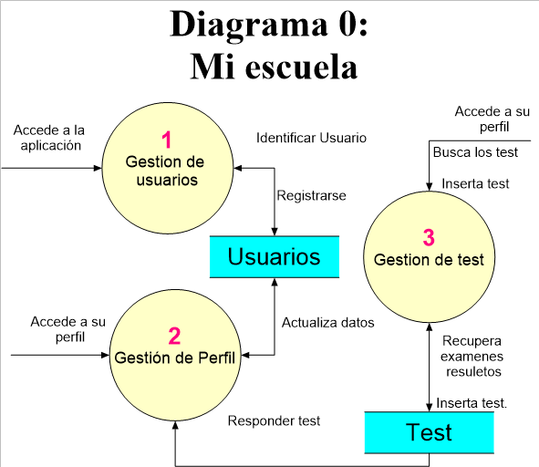

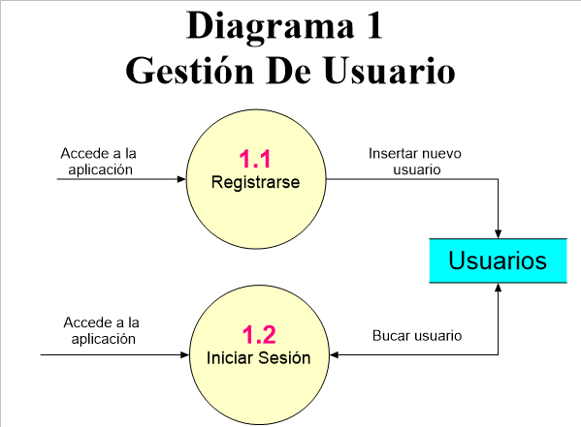

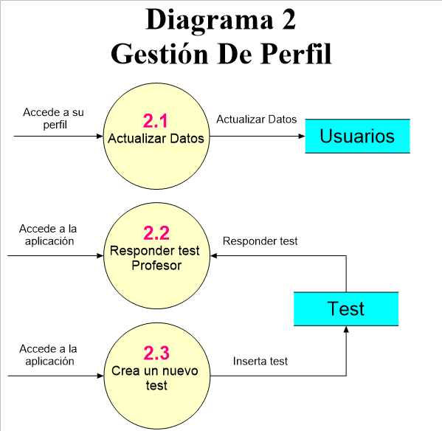

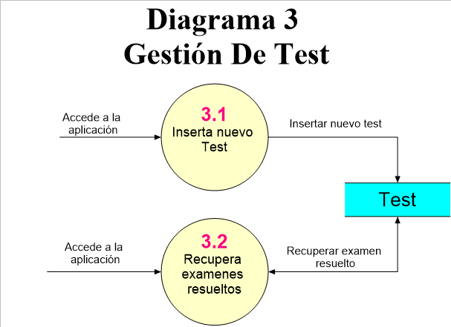

# Diseño de tema.

Para el desarrollo del tema de la aplicación quiere seguir los siguientes consejos:

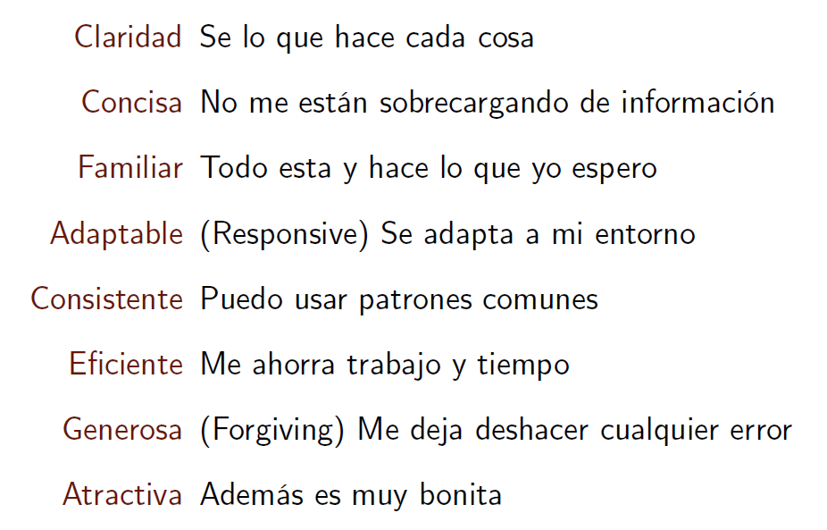

Y para el transmitir la información al usuario, según los conceptos siguientes:

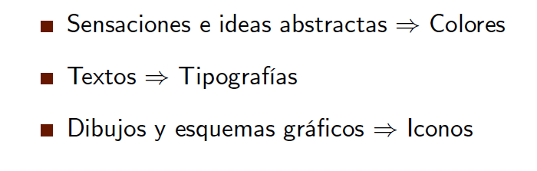

El color principal a usar seran tonalidades claras, acompañado del blanco, según el estudio [Hubspot](http://blog.hubspot.com/marketing/gender-and-color-infographic) por ser el color preferido por los hombres y mujeres, y la tipografía elegida sera Times New Roman con serifa siguiendo el estudio de la página web, [www.mariaenaguas.com](http://www.mariaenaguas.com). Que indica la tipografia apropiada para lectura.

Dropdowns para hacer los menus con boots

* + Diseño
    - A esta etapa llegamos sabiendo ya lo que queremos hacer, luego aquí hay que definir cómo hacerlo.
    - Se deducen las estructuras de datos, la arquitectura de SW, la interfaz de usuario, los procedimientos..
    - En esta etapa se elige el SGBD, el lenguaje de programación, etc..
  + Codificación
    - Se utilizan herramientas informáticas y se escribe el código.
    - El final de esta etapa es el código ejecutable
  + Pruebas
    - Se comprueba que se cumplen criterios de corrección y de calidad.
    - Las pruebas se utilizan para ver si el sistema funciona correctamente o no.
  + Mantenimiento
    - Esta fase se lleva a cabo después de haber entregado la aplicación al cliente.
    - En esta fase hay que asegurar que el sistema puede adaptarse a los cambios.
    - Los cambios se producen porque:
      * Se han detectado errores en el funcionamiento que hay que corregir
      * El cliente precisa o requiere mejoras funcionales.

Software usado

* Click Chart [Diagramas de flujo]
* Word [Generar Documentación]
* Bootstrap version 3.3.7
* jQuery JavaScript Library version 1.11.1
* Windows 10
* Windows 7
* Eclipse [IDE]
* Apache tomcat [Servidor De Aplicaciones]
* DreamWeaver [Diseño de intergaz, vistas]
* GitHub [Repositorio]
* Source Tree [Control de versiones]
* MySQL [Base de datos]

Bibliografia

1. Elementos de desarrollo del software, pdf de primer año del curso
2. Estandares para el desarrollode aplicaciones web <http://desarrolloweb.dlsi.ua.es/cursos/2012/nuevos-estandares-desarrollo-sitios-web/compatibilidad-navegadores-html5>
3. Diseño de color

<https://www.yeeply.com/blog/diseno-de-apps-color/>

1. Tipografía

<http://marianaeguaras.com/que-tipografia-usar-para-libros-impresos-y-digitales/>

1. Diseño de interfaces, pdf segundo año I.E.S. Fuenlabrada.
2. Ayuda de bootstrap <http://bootsnipp.com/>
3. Diseñar CSS <http://www.cssmatic.com/>
4. Iconos http://fontawesome.io

<link rel="stylesheet" href="https://cdnjs.cloudflare.com/ajax/libs/font-awesome/4.7.0/css/font-awesome.min.css">

**Apuntes para mejorara en la aplicación**

1. Cuando se registra y hay un error en la base de datos debe decirlo
2. Crear la función recuerdame cuando se identifica un usuario
3. Cambio en el modal de pregunta
4. Informar en registrar, dar color a los input cuando esten bien o mal
5. Cambiar el color del boton cuando una pregunta a sido contestada
6. Desde la barra superior si está un usuario activo no puede ir a registrar

Test

Java

Indentificadore

Ej. de nombres válidos: x, x1, unNumero, a0b1c3

Ej. de nombres **no** válidos: 1x (empieza por número), mi edad (contiene un espacio), a*3

(contiene un símbolo no alfanumérico).